1º DAW B

**Repaso.**

Actividad 7.1

línea horizontal

# 

# 

###### 1.- Crear la Base de Datos denominada Facturas

###### 2.- Crear la tabla FAC_T_Articulo y los campos correspondientes.

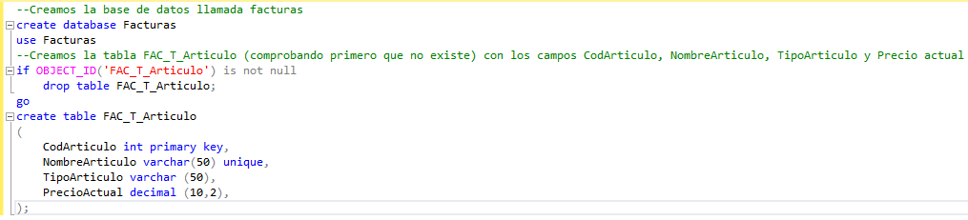

**create database Facturas**

**use Facturas**

**if OBJECT_ID('FAC_T_Articulo') is not null**

**drop table FAC_T_Articulo;**

**go**

**create table FAC_T_Articulo**

**(**

**CodArticulo int primary key,**

**NombreArticulo varchar(50) unique,**

**TipoArticulo varchar (50),**

**PrecioActual numeric (10,2),**

**);**

###### 3.- Creación de la segunda tabla FAC_T_Cliente.

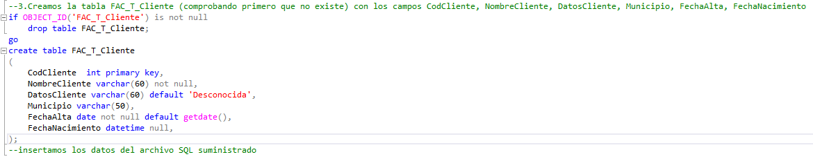

**if OBJECT_ID('FAC_T_Cliente') is not null**

**drop table FAC_T_Cliente;**

**go**

**create table FAC_T_Cliente**

**(**

**CodCliente int primary key,**

**NombreCliente varchar(60) not null,**

**DatosCliente varchar(60) default 'Desconocida',**

**Municipio varchar(50),**

**FechaAlta date not null default getdate(),**

**FechaNacimiento datetime null,**

**);**

###### 4.- Insertar una fila en la tabla FAC_T_Articulo

###### 5.- Insertar una fila en la tabla FAC_T_Cliente.

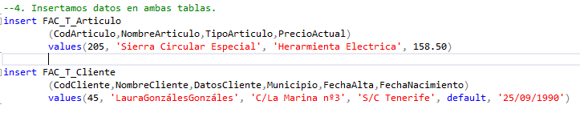

**insert FAC_T_Articulo**

**(CodArticulo,NombreArticulo,TipoArticulo,PrecioActual)**

**values(205, 'Sierra Circular Especial', 'Herramienta Eléctrica', 158.50)**

**insert FAC_T_Cliente**

**(CodCliente,NombreCliente,DatosCliente,Municipio,FechaAlta,FechaNacimiento)**

**values(45, 'Laura González González', 'C/La Marina nº3', 'S/C Tenerife', default, '25/09/1990')**

###### 6.- Modificar el precio de los artículos con precio menor o igual que 5 euros, incrementándose un 10% su valor.

###### 7.- Modificar la dirección y el teléfono del cliente Laura Gonzáles Gonzáles.

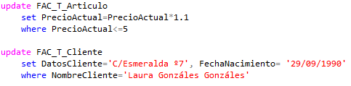

***update FAC_T_Articulo***

***set PrecioActual=PrecioActual*1.1***

***where PrecioActual<=5***

***update FAC_T_Cliente***

***set DatosCliente='C/Esmeralda º7', FechaNacimiento= '29/09/1990'***

***where NombreCliente='Laura Gonzáles Gonzáles'***

###### 8.- Borrar todos los artículos de precio menos que 1 euro.

###### 9.- Mostrar nombre y precio de todos los artículos.

###### 10.- Mostrar Nombre y Datos de los clientes que cumplen años en junio, ordenados por el número de años que cumplen de manera ascendente, mostrando además la fecha de nacimiento en formato dia, mes y año y el nº de años que cumple

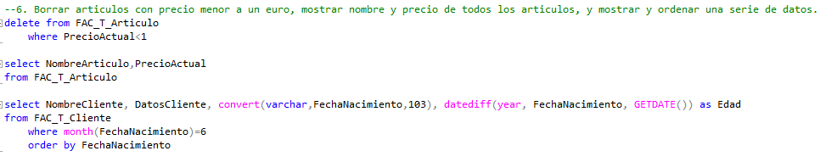

***delete from FAC_T_Articulo***

***where PrecioActual<1***

***select NombreArticulo,PrecioActual***

***from FAC_T_Articulo***

***select NombreCliente, DatosCliente, convert(varchar,FechaNacimiento,103), datediff(year, FechaNacimiento, GETDATE()) as Edad***

***from FAC_T_Cliente***

***where month(FechaNacimiento)=6***

***order by FechaNacimiento***

###### 11.- Mostrar código, nombre y precio de los artículos de precio entre 10 y 50 euros (ambos inclusive), ordenados por el precio de manera descendente.

###### 12.- Mostrar clientes dados de alta en enero, marzo, abril o junio.

###### 13.- Mostrar los artículos que contengan un número en su nombre.

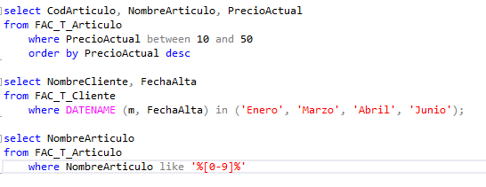

***select CodArticulo, NombreArticulo, PrecioActual***

***from FAC_T_Articulo***

***where PrecioActual between 10 and 50***

***order by PrecioActual desc***

***select NombreCliente, FechaAlta***

***from FAC_T_Cliente***

***where DATENAME (m, FechaAlta) in ('Enero', 'Marzo', 'Abril', 'Junio');***

***select NombreArticulo***

***from FAC_T_Articulo***

***where NombreArticulo like '%[0-9]%'***

###### 14.- Mostrar en un único campo el codcliente unido con dos guiones y detrás el nombre completo de los clientes, denominando a la columna datos cliente, junto al año de alta del mismo.

###### 15.- Mostrar los clientes que cumplen años de ser clientes en mayo y que tengan fecha de nacimiento.

###### 16.- Mostrar todos los artículos con nombre que contenga 'destornillador' y de precio superior a 2 euros

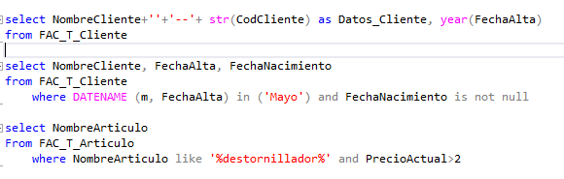

***select NombreCliente+''+'--'+ str(CodCliente) as Datos_Cliente, year(FechaAlta)***

***from FAC_T_Cliente***

***select NombreCliente, FechaAlta, FechaNacimiento***

***from FAC_T_Cliente***

***where DATENAME (m, FechaAlta) in ('Mayo') and FechaNacimiento is not null***

***select NombreArticulo***

***From FAC_T_Articulo***

***where NombreArticulo like '%destornillador%' and PrecioActual>2***

###### 17.- Mostrar los clientes cuyo mes de alta sea enero, marzo o mayo.

###### 18.- Mostrar el nombrecompleto, codcliente y meses de antigüedad hoy de todos los clientes, ordenados por nombrecompleto.

###### 19.- Mostrar el nombrecompleto y el día de la semana en que se dio de alta cada cliente, ordenados por la fecha de alta de forma ascendente.

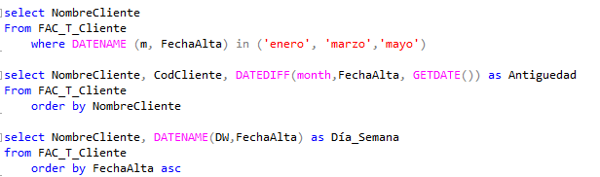

***select NombreCliente***

***From FAC_T_Cliente***

***where DATENAME (m, FechaAlta) in ('enero', 'marzo','mayo')***

***select NombreCliente, CodCliente, DATEDIFF(month,FechaAlta, GETDATE()) as Antiguedad***

***From FAC_T_Cliente***

***order by NombreCliente***

***select NombreCliente, DATENAME(DW,FechaAlta) as Día_Semana***

***from FAC_T_Cliente***

***order by FechaAlta asc***

###### 20.- Mostrar la estructura de la tabla socios.



###### 21.- Contar cuántos clientes tenemos.

###### 22.- Contar cuántos clientes tenemos con fecha de nacimiento.

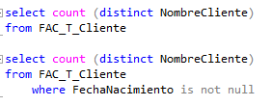

**select count (distinct NombreCliente)**

**from FAC_T_Cliente**

**select count (distinct NombreCliente)**

**from FAC_T_Cliente**

**where FechaNacimiento is not null**

###### 24.- Mostrar ordenados los Tipos de artículo que tenemos.

###### 25.- Contar cuántos artículos tenemos de cada tipo de artículo, ordenados por el nº de artículos de mayor a menor.

###### 26.- Media de precios para cada tipo de artículo de los que tengamos más de 2.

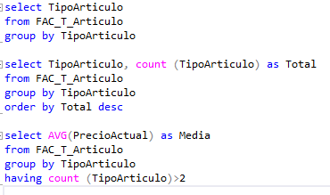

***select TipoArticulo***

***from FAC_T_Articulo***

***group by TipoArticulo***

***select TipoArticulo, count (TipoArticulo) as Total***

***from FAC_T_Articulo***

***group by TipoArticulo***

***order by Total desc***

***select AVG(PrecioActual) as Media***

***from FAC_T_Articulo***

***group by TipoArticulo***

***having count (TipoArticulo)>2***

###### 27.- Dos municipio con más clientes.

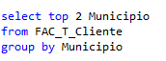

**select top 2 Municipio**

**from FAC_T_Cliente**

**group by Municipio**

###### 28.- Tipos de artículos con precio más alto.

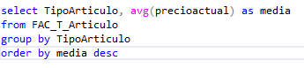

**select TipoArticulo, avg(precioactual) as media**

**from FAC_T_Articulo**

**group by TipoArticulo**

**order by media desc**

###### 29.- Para cada municipio contar los clientes con fecha de nacimiento y los que no la tienen en la tabla.

###### 30.- Cuántos clientes cumplen año en cada mes. Sacar los meses ordenados

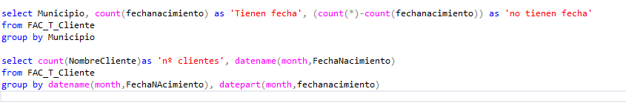

###### **select Municipio, count(fechanacimiento) as 'Tienen fecha', (count(*)-count(fechanacimiento)) as 'no tienen fecha'**

###### **from FAC_T_Cliente**

###### **group by Municipio**

###### 

###### **select count(NombreCliente)as 'nº clientes', datename(month,FechaNacimiento)**

###### **from FAC_T_Cliente**

###### **group by datename(month,FechaNAcimiento), datepart(month,fechanacimiento)**

###### 